PENGEMBANGAN LABORATORIUM DENGAN KONSEP MINI HOSPITAL
STIKES KEPANJEN
Laboratorium Keperawatan sebagai fasilitas pembelajaran mahasiswa di Sekolah Tinggi Ilmu Kesehatan Kepanjen berperan penting dalam mencetak tenaga ahli keperawatan di Indonesia. Peranan tersebut tidak lepas dari pembelajaran awal klinik yang dilaksanakan di laboratorium. Oleh karena itu,Sekolah Tinggi Ilmu Kesehatan Kepanjen menyediakan laboratorium yang telah disesuaikan dengan kebutuhan pembelajaran dengan konsep visualisai Laboratorium Keperawatan berbasis mini hospital. Untuk ruang laboratorium telah dibagi menjadi beberapa sublaboratorium sesuai dengan kompetensi masing-masing departemen kelompok keilmuan.
- Laboratorium Keperawatan Komunitas
Laboratorium ini terbagi atas tiga visualisai yaitu laboratorium komunitas, posyandu balita, posyandu lansia dan Visualisai asuhan keperawatan pada lansia. Ruang laboratorium ini dapat menampung mahasiswa sebanyak 20-30 mahasiswa. Laboratorium ini dirancang untuk kegiatan seperti pelayanan posyandu, penyuluhan kepada masyarakat, pemberian terapi nonmedis, kunjungan ke keluarga, dll. Fasilitas di laboratorium ini dapat digunakan oleh mahasiswa Prodi D3 Keperawatan dan S1 Keperawatan. Fasilitas yang tersedia adalah berbagai media penyuluhan (pamflet, lembar balik, leaflet, film pendidikan kesehatan),micro teaching, audio visual, meja dan kursi, alat peraga makanan, alat bantu jalan, dll.
Laboratorium Keperawatan Komunitas yang menggambarkan Puskesmas Mini, yang terdiri dari ruang tunggu, ruang penerimaan/loket, ruang tindakan/BP (Balai Pengobatan), ruang penyuluhan dan alat pendukungnya, ruang diskusi, dan miniatur Posyandu yang terdiri dari lima meja posyandu (pendaftaran, penimbangan, imunisasi, tindakan, konseling). Arahan pengembangan labotarorium komunitas adalah menjadi Mini Nursing Centre,
Kompetensi Keperawatan Komunitas yang ingin dicapai melalui praktek laboratorium meliputi:
- Keterampilan dalam pengkajian keperawatan komunitas
- Keterampilan dalam penyuluhan kesehatan masyarakat
- Keterampilan dalam pemberian Asuhan Keperawatan Keluarga
- Keterampilan dalam pemberian Asuhan Keperawatan pada Lansia
- Keterampilan dalam pemberian Asuhan Keperawatan Kelompok Khusus
- Keterampilan dalam pendokumentasian Asuhan Keperawatan Komunitas
- Keterampilan dalam pemberian pelayanan keperawatan di Layanan Kesehatan (Posyandu, Puskesmas, Polindes, dll)
- Keterampilan dalam pemberian pelayanan keperawatan Pemberian terapi non medis
- Melakukan latihan konseling
Berikut adalah contoh Model Laboratorium Komunitas
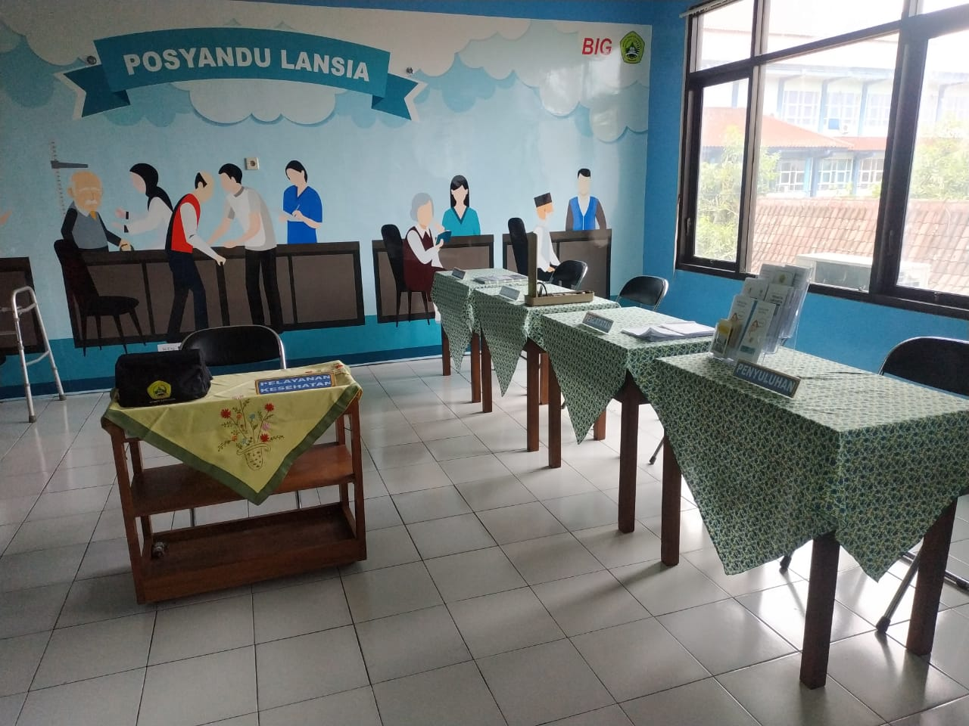
- Simulasi Posyandu 5 Meja

- Visualisasi Posyandu Balita
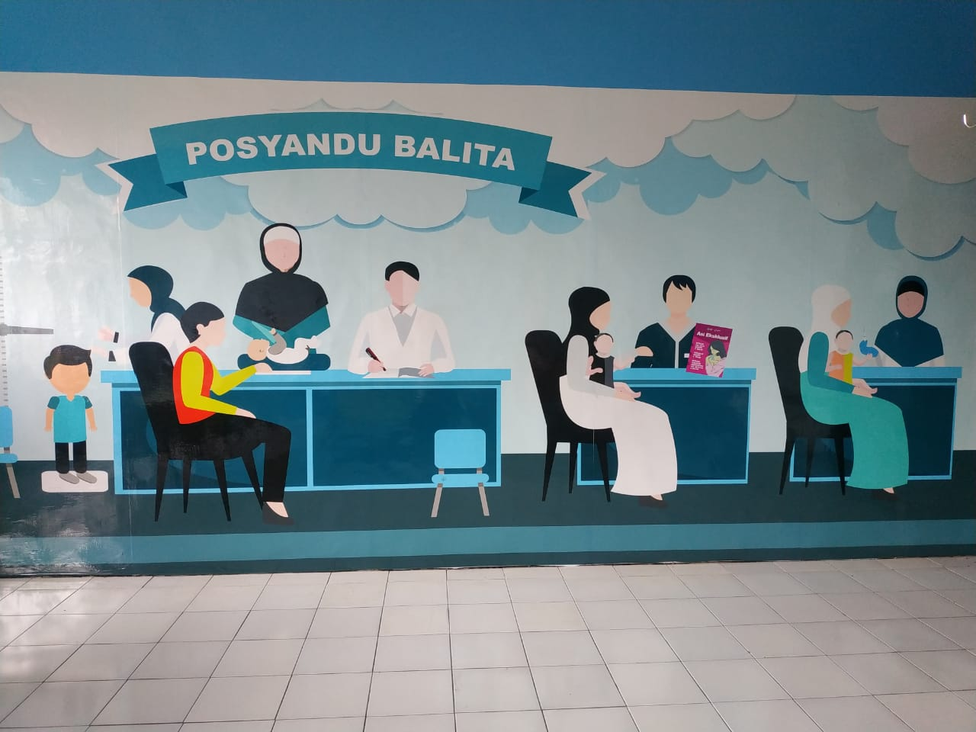

- Visualisasi Asuhan Keperawatan Lansia

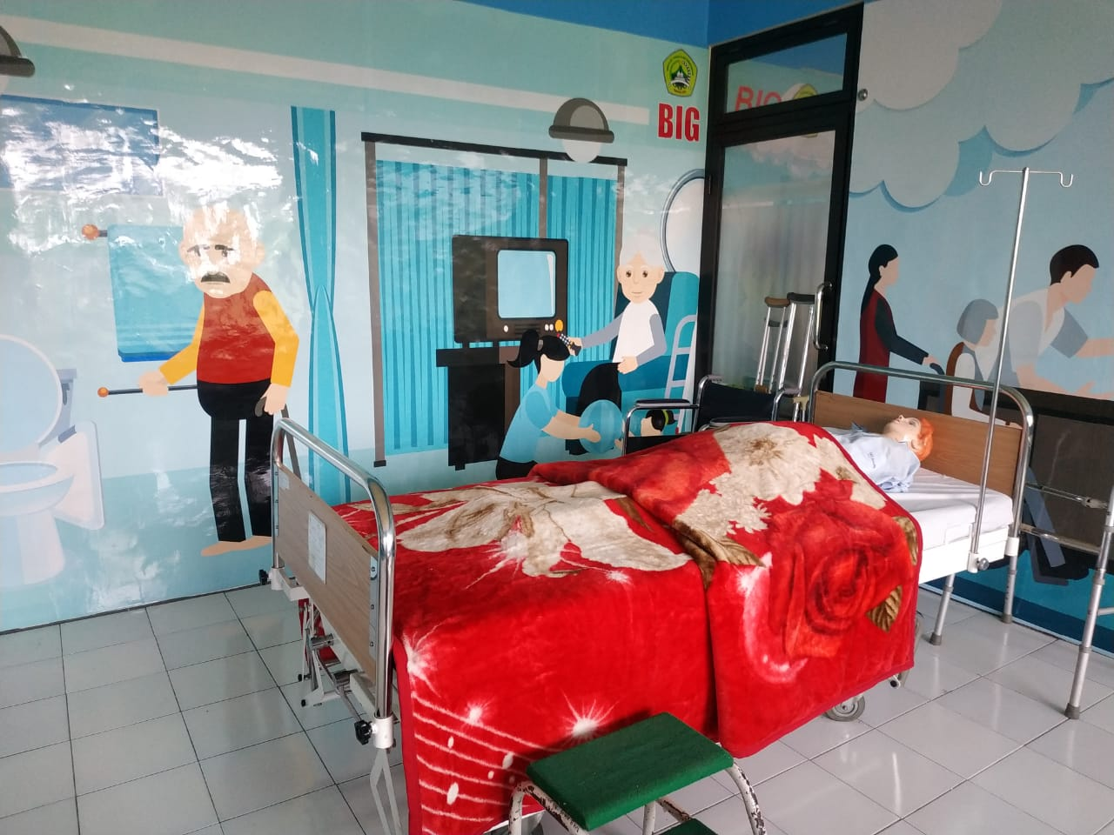
- Visualisasi Ruang Tunggu dan Layanan Apotek
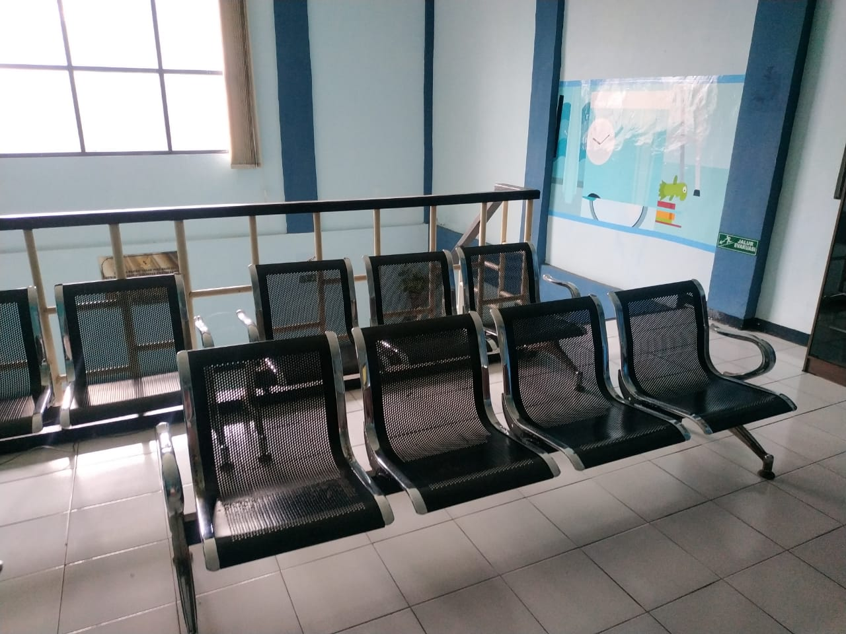

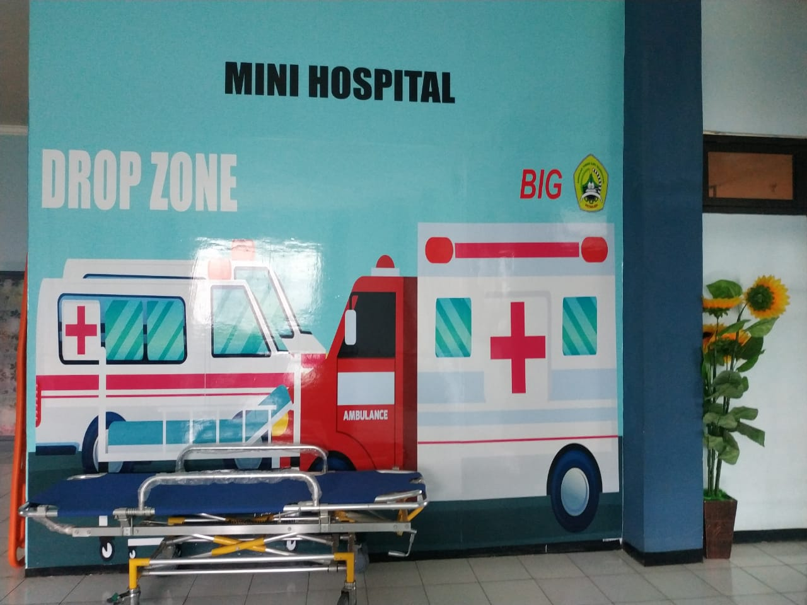

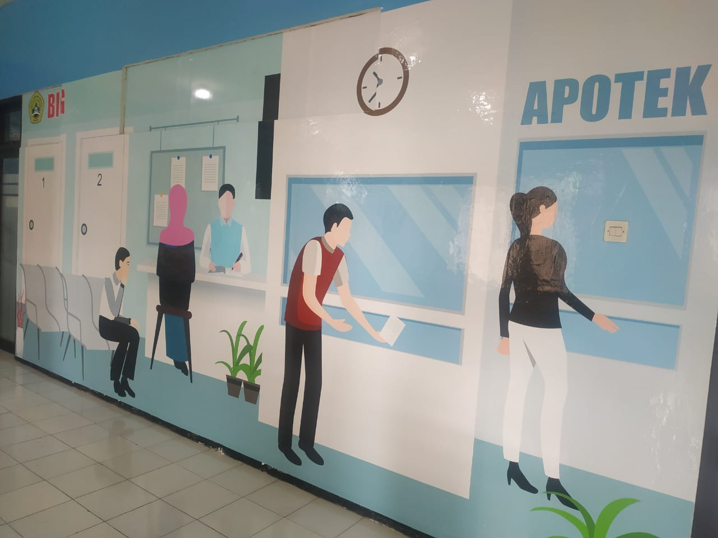

- Alat Peraga Laboratorium Keperawatan Komunitas
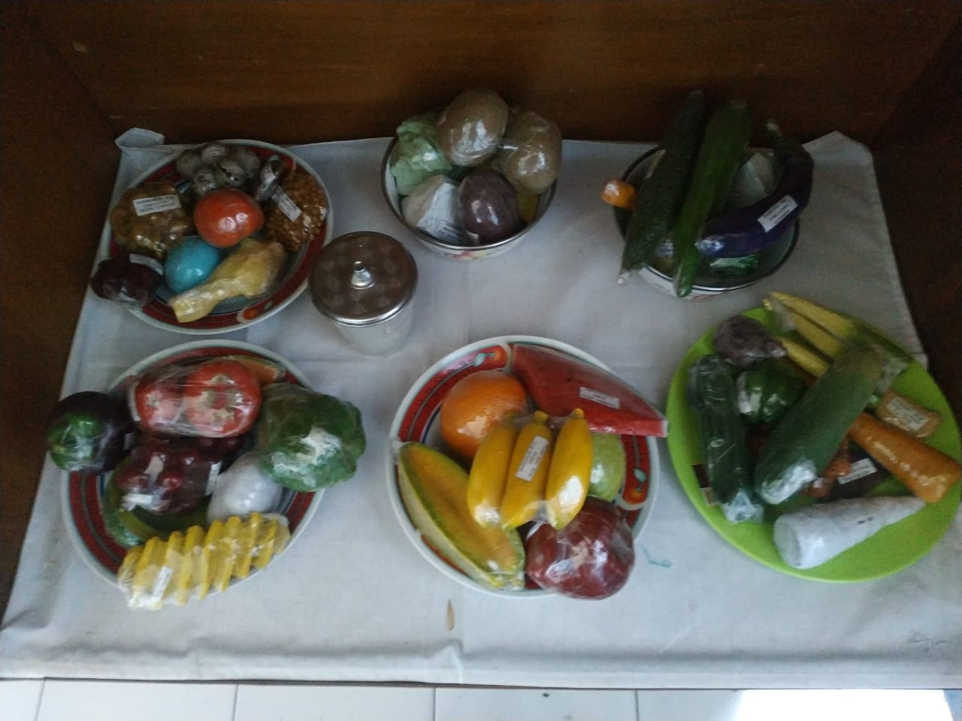

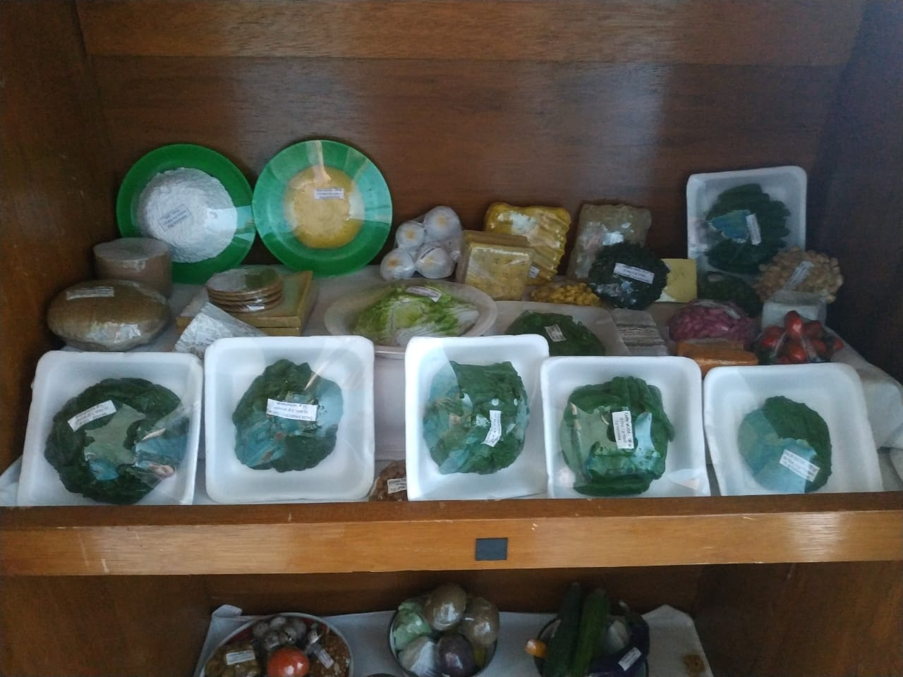

- Laboratorium Keperawatan Gadar dan ICCU
Dalam menunjang pembelajaran keperawatan kritis, laboratorium ini didesain dengan berbagai peralatan yang menyesuaikan kondisi ruangan UGD, ICU/ICCU seperti ruang Triase, monitor jantung, emergency kit, mesin EKG, mesin suction, dan pasien simulator. Melalui peralatan yang berada di laboratorium ini, mahasiswa mampu mempraktikkan berbagai intervensi keperawatan khususnya pada area Advanced Cardiac Life Support dan Intensive Care Nursing.
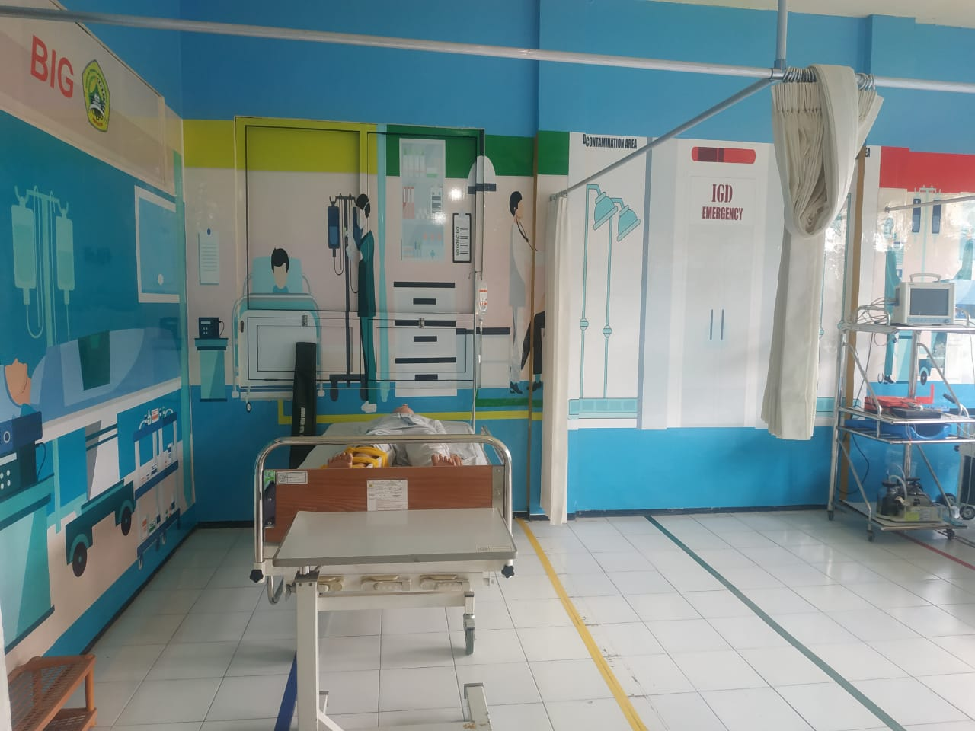
Berikut adalah contoh gambaran ruang laboratorium keperawatan gadar, kritis, ICU

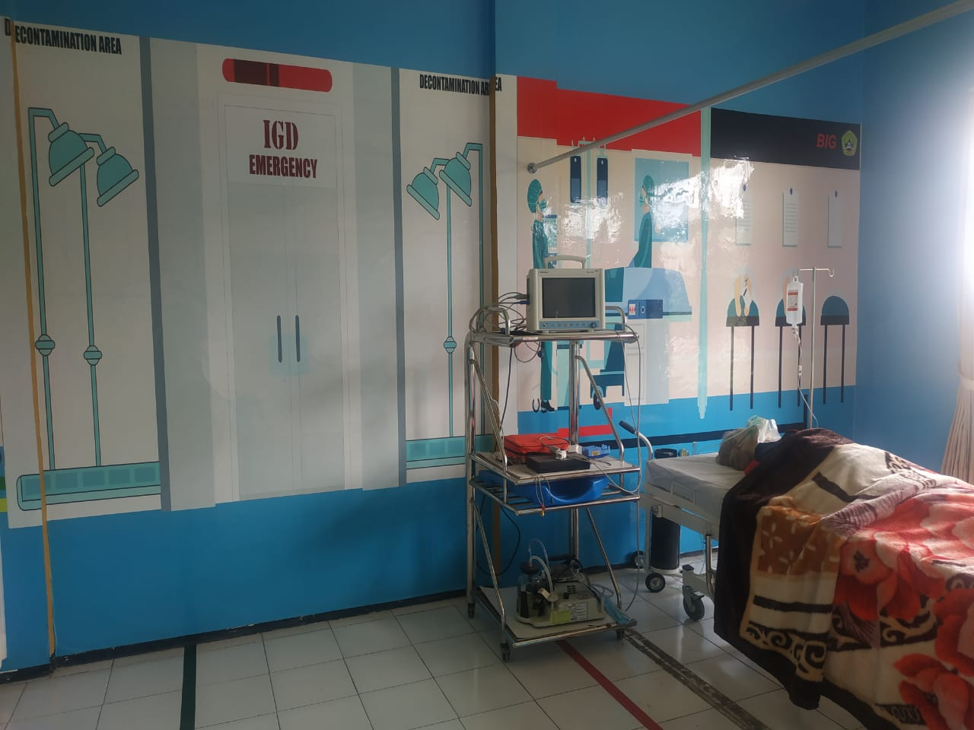

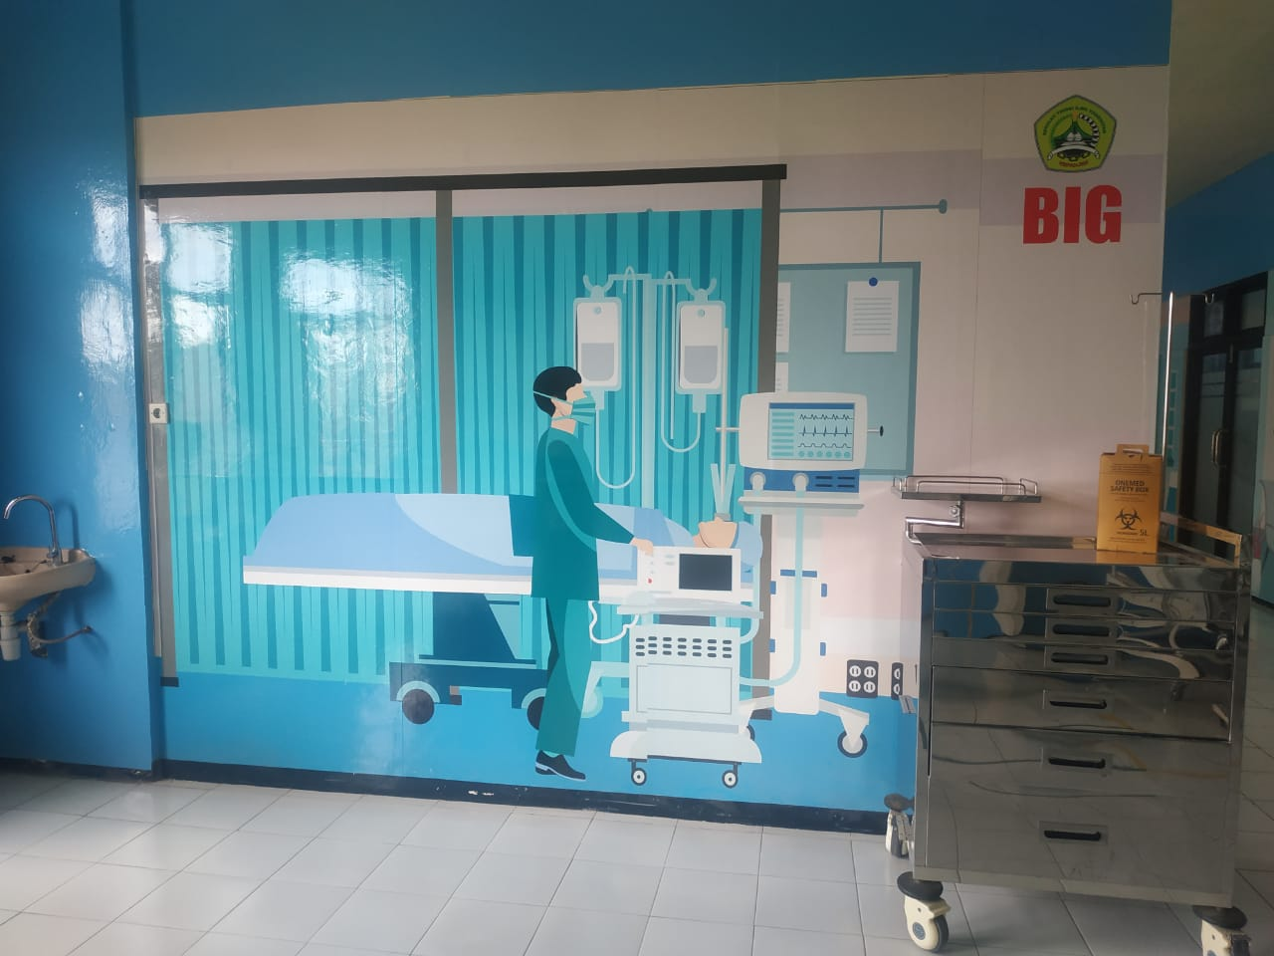

- Laboratorium Keperawatan Medikal Bedah (KMB)
Laboratorium Keperawatan Bedah (KMB) ini didesain khusus untuk menunjang pembelajaran praktikum mahasiswa dalam hal pemberian asuhan keperawatan pada kasus keperawatan medikal bedah yang menggambarkan situasi di lapangan ataupun rumahsakit seperti pemeriksaan fisik sistem saraf, sistem perkemihan, rawat luka, dialisis, dll. Oleh karena itu, laboratorium ini melengkapi keberadaannya dengan fasilitas yang memadai seperti, berbagai simulator pemeriksaan fisik, intervensi intravena dan subkutan, model TB, dll.
Berikut adalah gambaran dari sublaboratorium keperawatan medikal bedah:
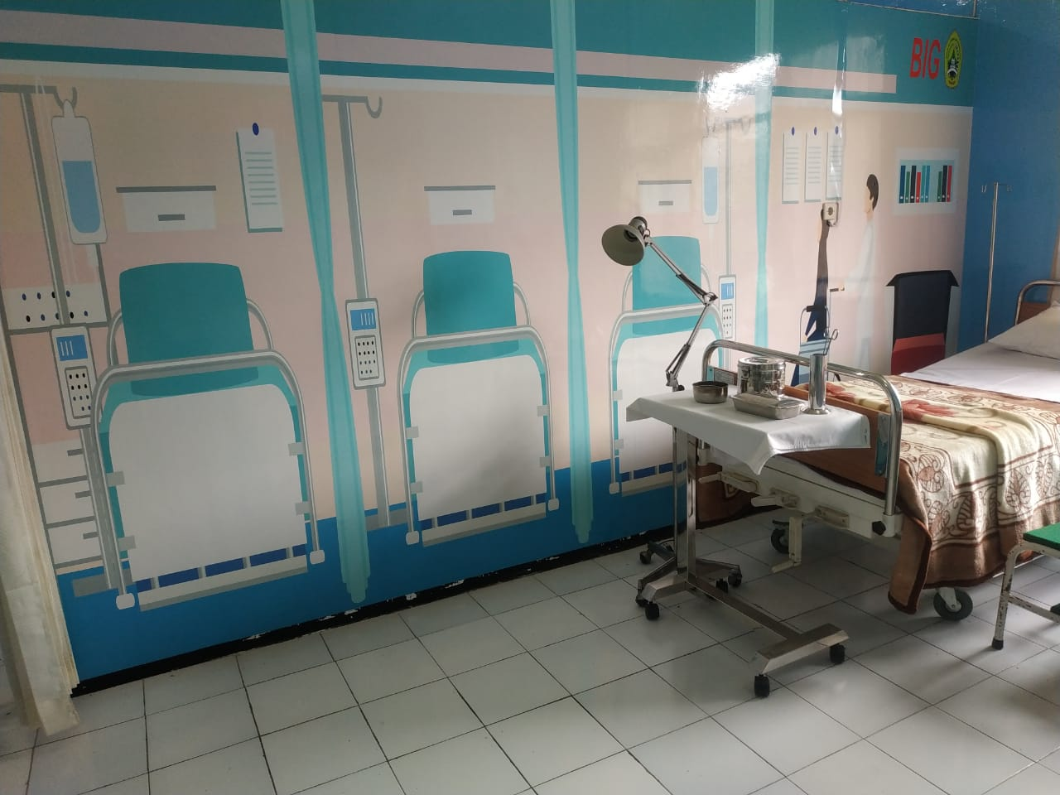

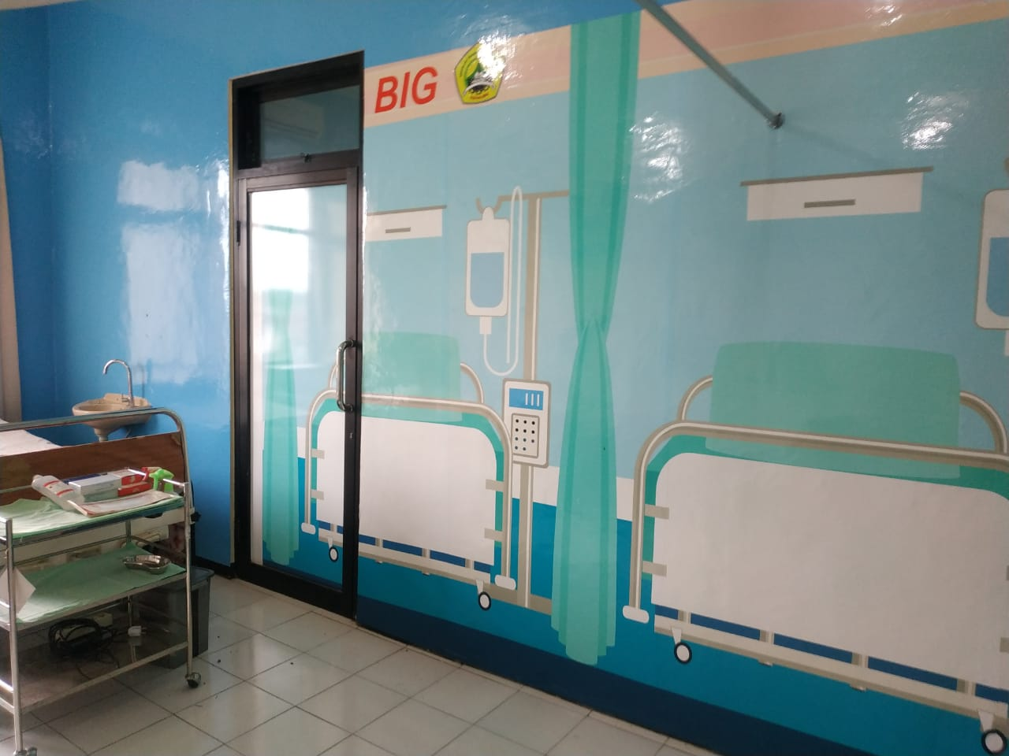

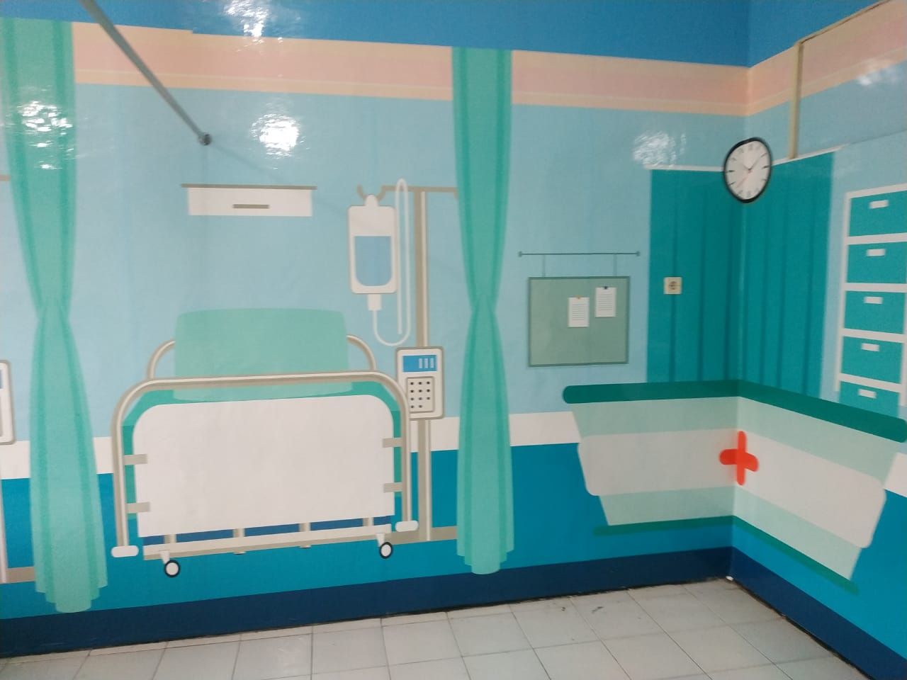

- Laboratorium Keperawatan Maternitas dan Anak
Dalam menunjang pemeblajaran keperawatan Maternitas dan anak laboratorium ini telah dilengkapi dengan sarana dan prasarana yang disesuaikan dengan kondisi di rumah sakit seperti tempat tidur, baby incubator, baby basket, radiant warmer, pasien simulator, dll. Kegiatan yang dilaksanakan di laboratorium ini:
- Pemeriksaan antenatal lanjut
- Pertolongan persalinan
- Pemeriksaan postnatal lanjut
- Pengkajian anak lanjut
- MTBS lanjut
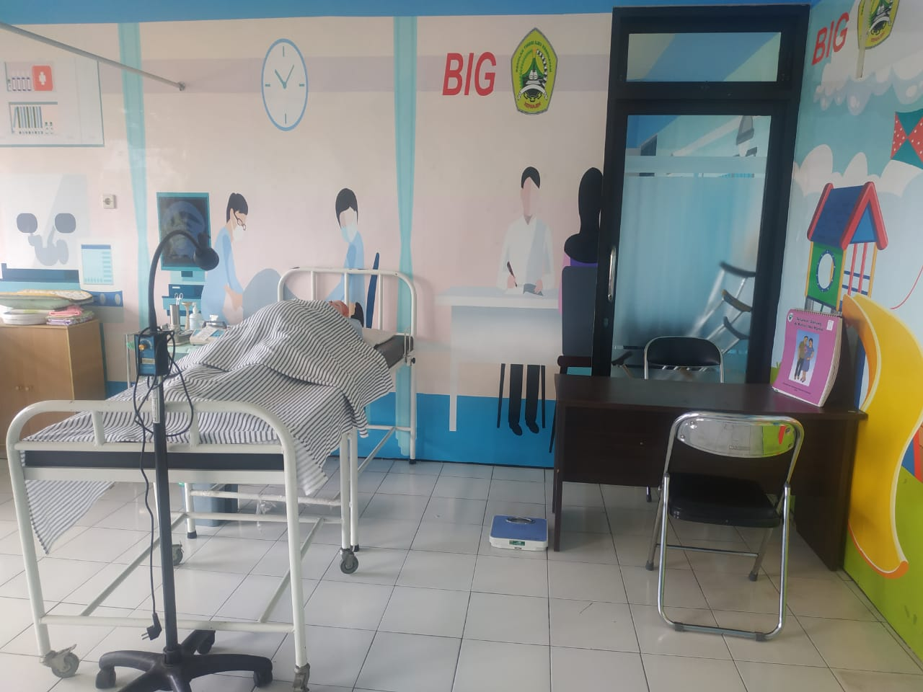
Ruang laboratorium ini dapat menampung mahasiswa sebanyak lebih kurang 25 mahasiswa yang dipergunakan untuk kegiatan praktikum keperawatan maternitas. Didukung oleh peralatan dan kondisi yang disesuaikan dengan keadaan ruang persalinan di rumah sakit, laboratorium intranatal dapat memfasilitasi mahasiswa dalam praktik keperawatan maternitas. Selain itu, adanya simulator pasien yang telah dilengkapi dengan kemampuan melahirkan, diharapkan mahasiswa dapat mempraktikkan sesuai dengan skenario yang telah disesuaikan. Berikut adalah gambaran ruang keperawatan maternitas dan anak :

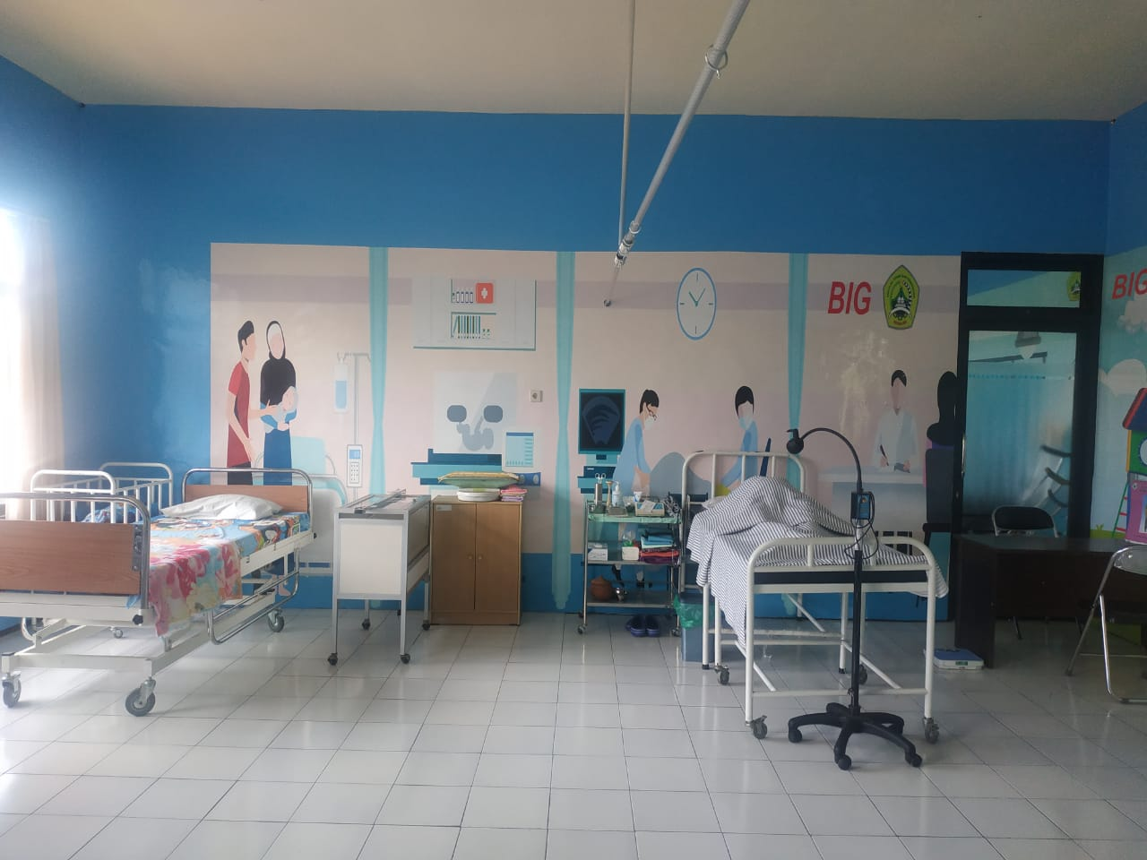

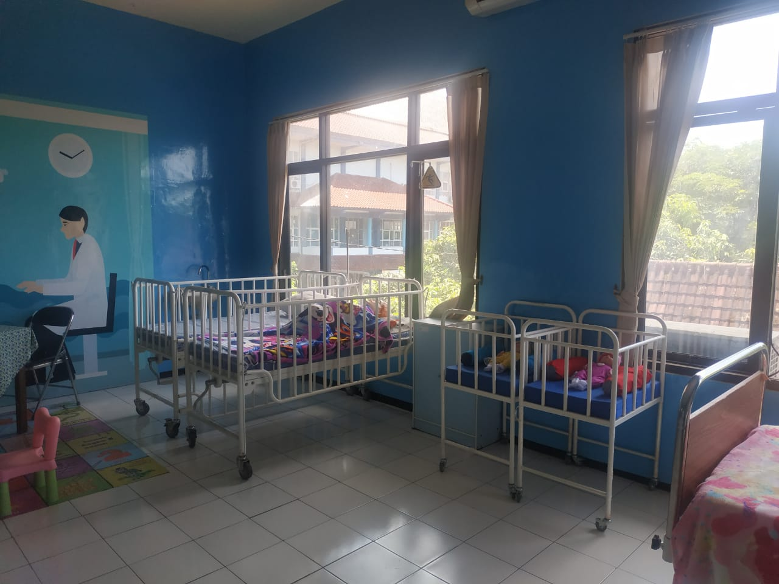

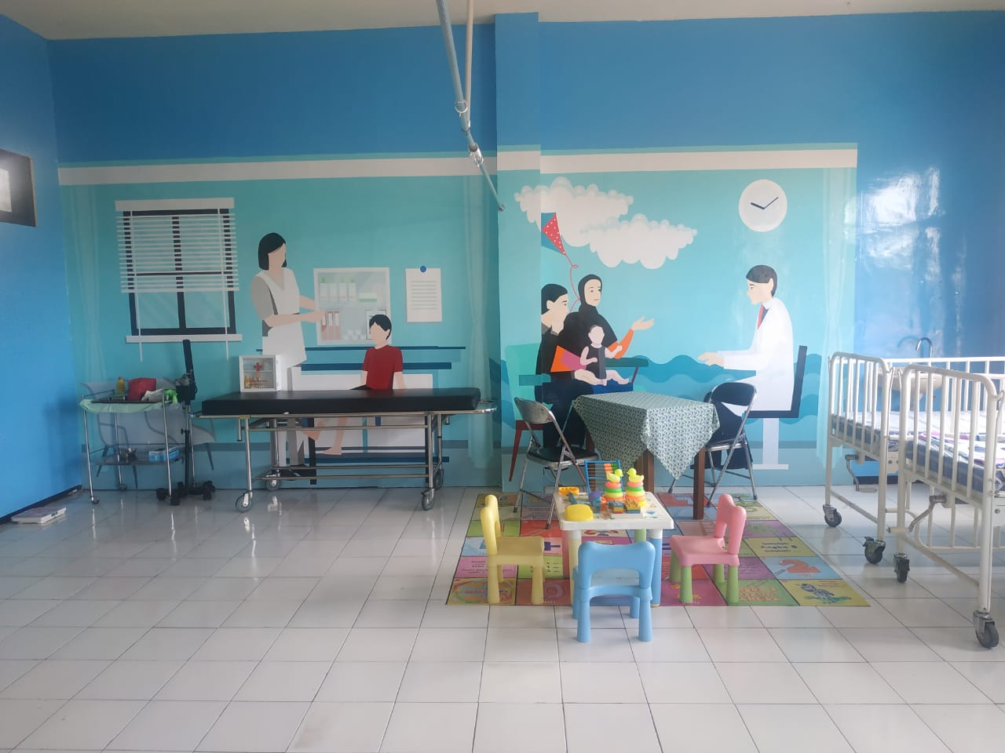

- Laboratorium Keperawatan Jiwa
Laboratorium keperawatan jiwa merupakan laboratorium perilaku yang biasa digunakan untuk melatih mahasiswa melakukan komunikasi terapeutik, pemberian pendidikan kesehatan bagi klien dan keluarganya, dll. Laboratorium ini terdiri atas empat ruangan yang masing-masing dapat menampung mahasiswa sebanyak lebih kurang 10 mahasiswa. Laboratorium ini dilengkapi dengan berbagai alat peraga seperti: peralatan memasak, makan, kebersihan, musik, dan audio visual yang bertujuan untuk mengondisikan laboratorium sesuai dengan di lingkungan rumah sakit dan masyarakat.
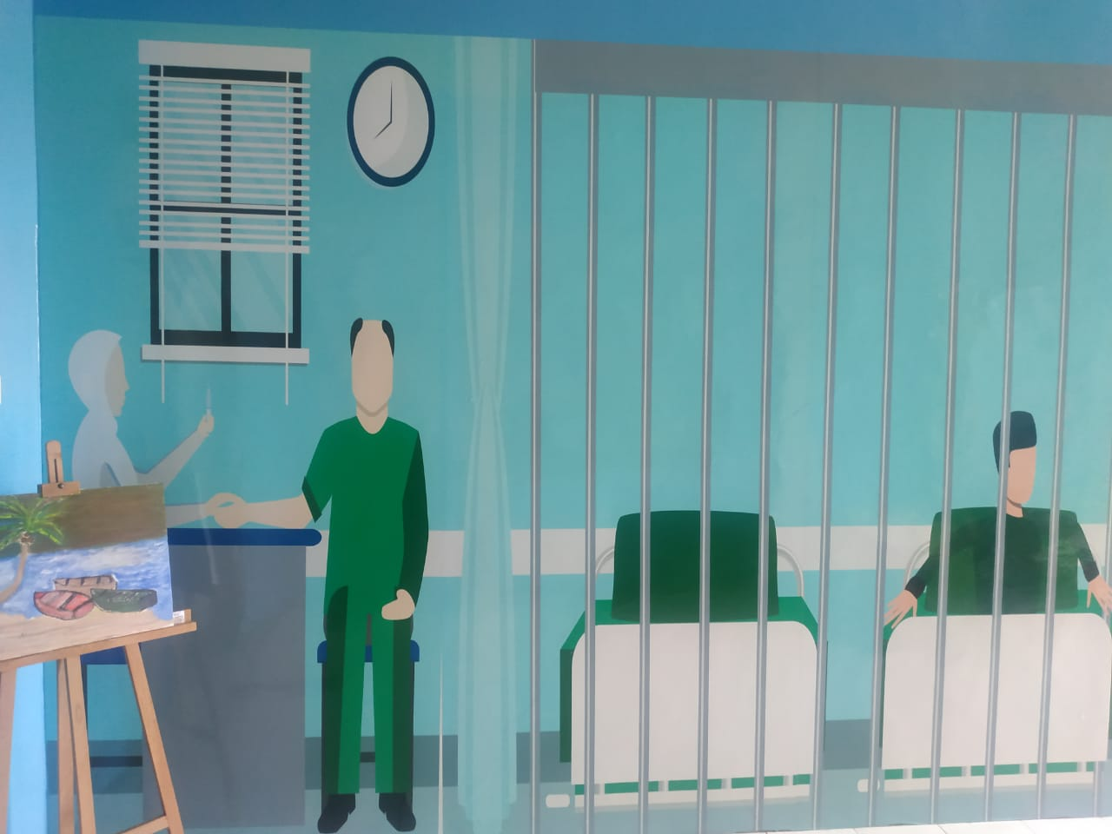

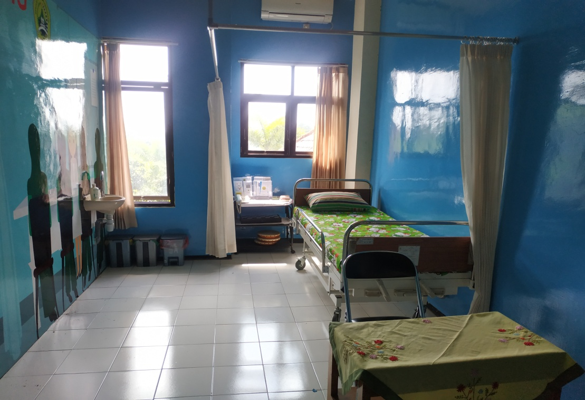

- Ruang Laboratorium Demo (Lab Promkes)
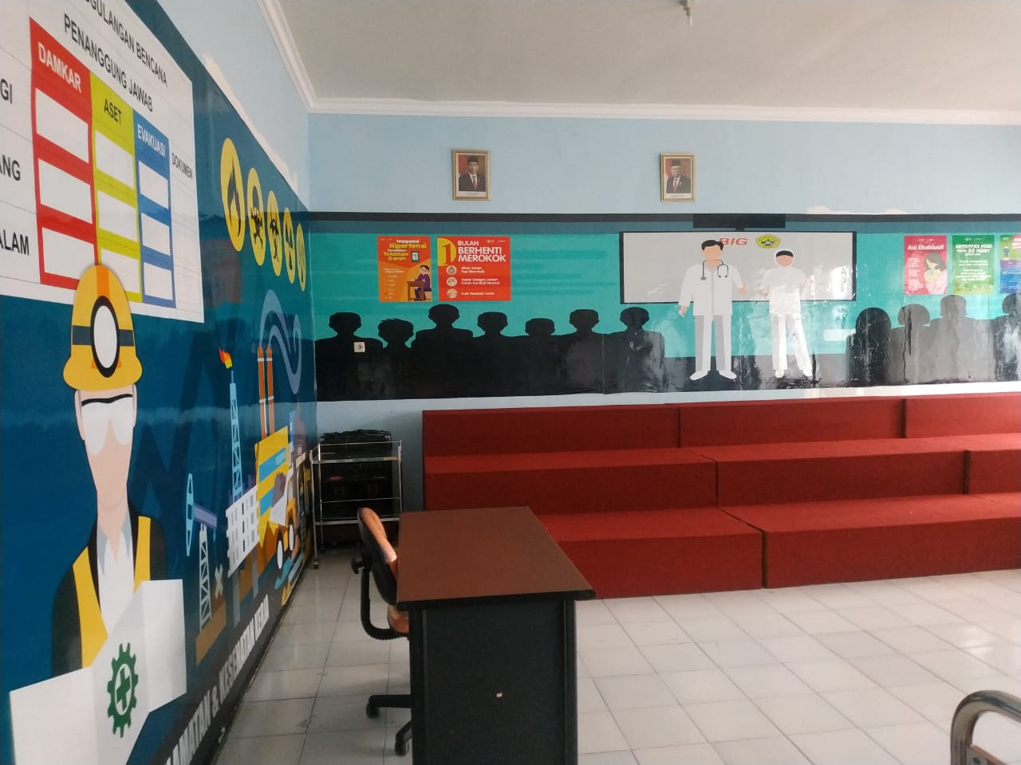

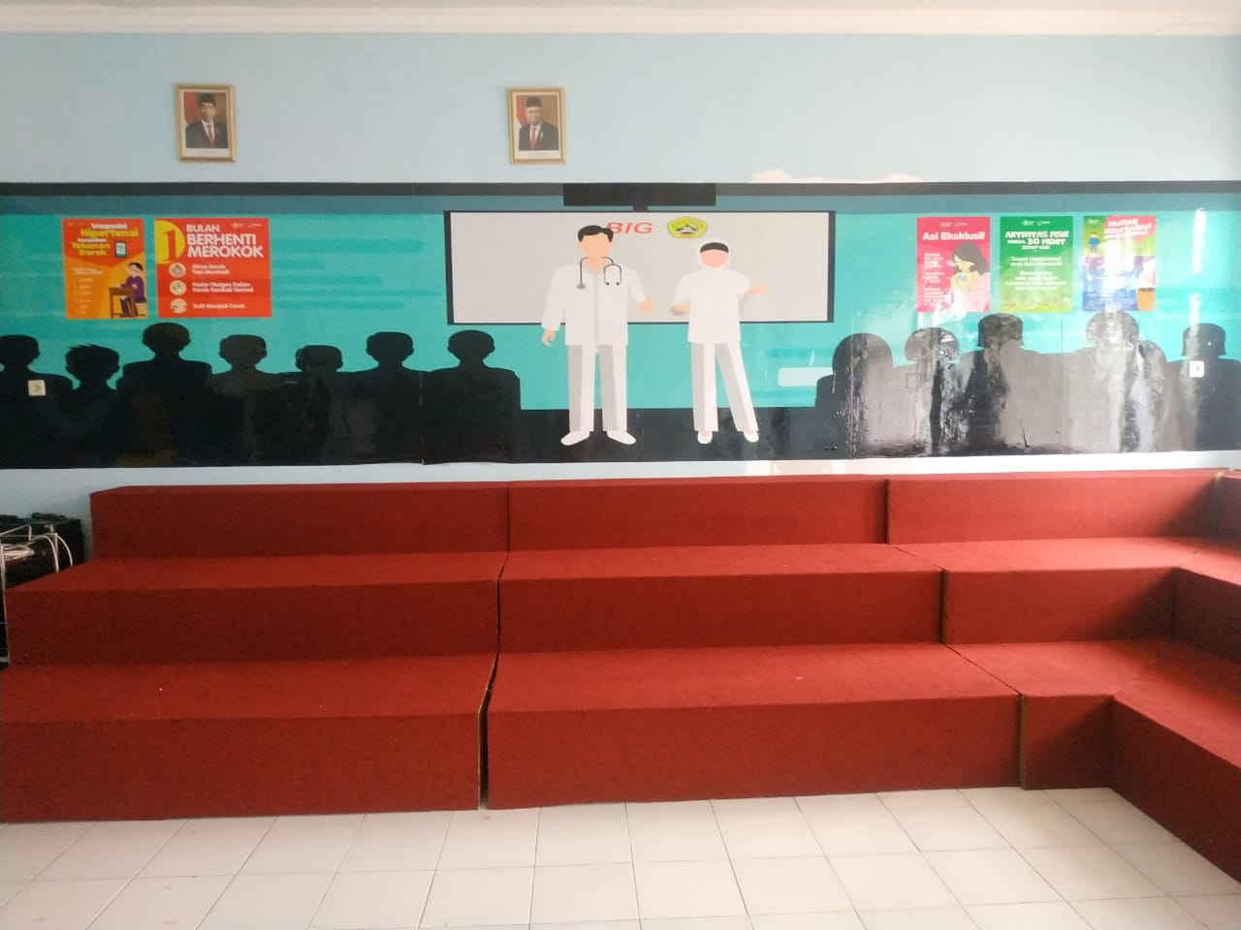

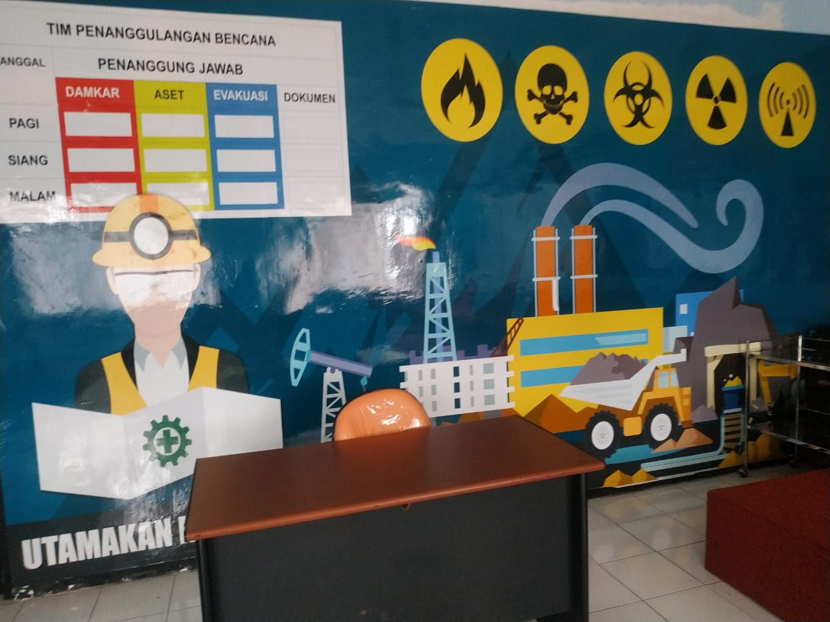

- Ruang Penyimpanan
Ruang Penyimpanan UPT Laboratorium Keperawatan STIKes Kepanjen telah dilakukan pengembangan yaitu telah dipisahkan untuk ruang penyimpanan alat dan barang dan Ruang Penyimpanan Stock barang, sehingga akan memudahkan petugas laboratorium untuk mengidentifikasi barang maupun alat peraga.
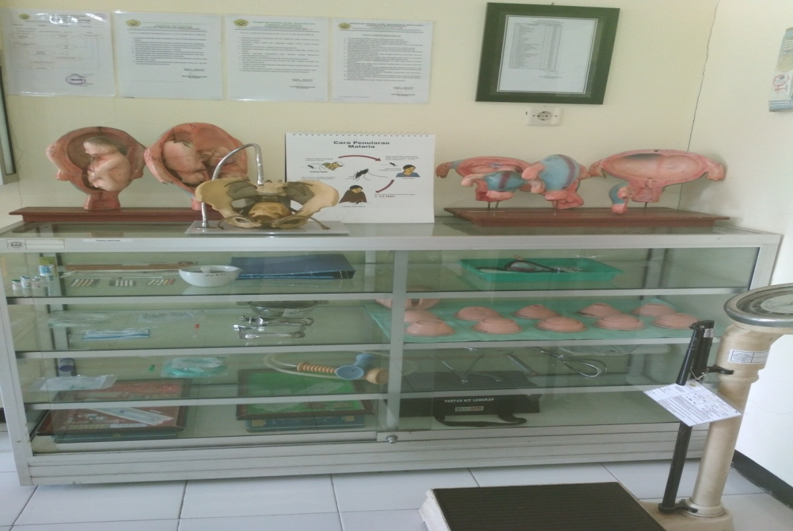

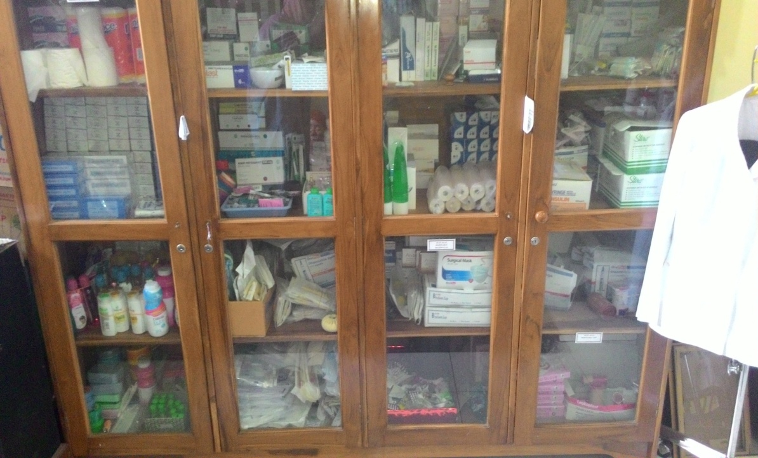

- Visualisasi Kamar Operasi (Laboratorium General)
